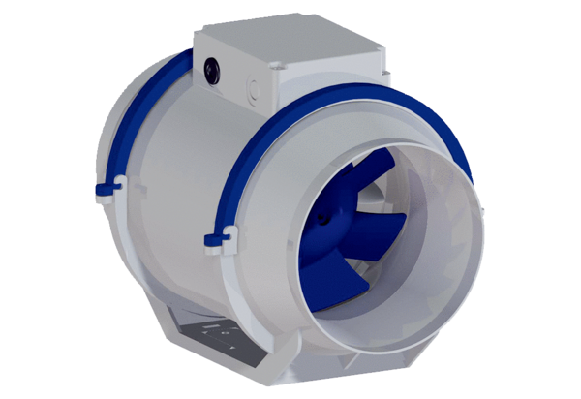Dijagonalni ventilator HDR 10Jedinica za pakiranje: 1 komAsortiman: C
Broj artikla: 0080.0536Proizvođač: MAICO

